Крещенские купания пройдут на 42 столичных площадках в разных административных округах

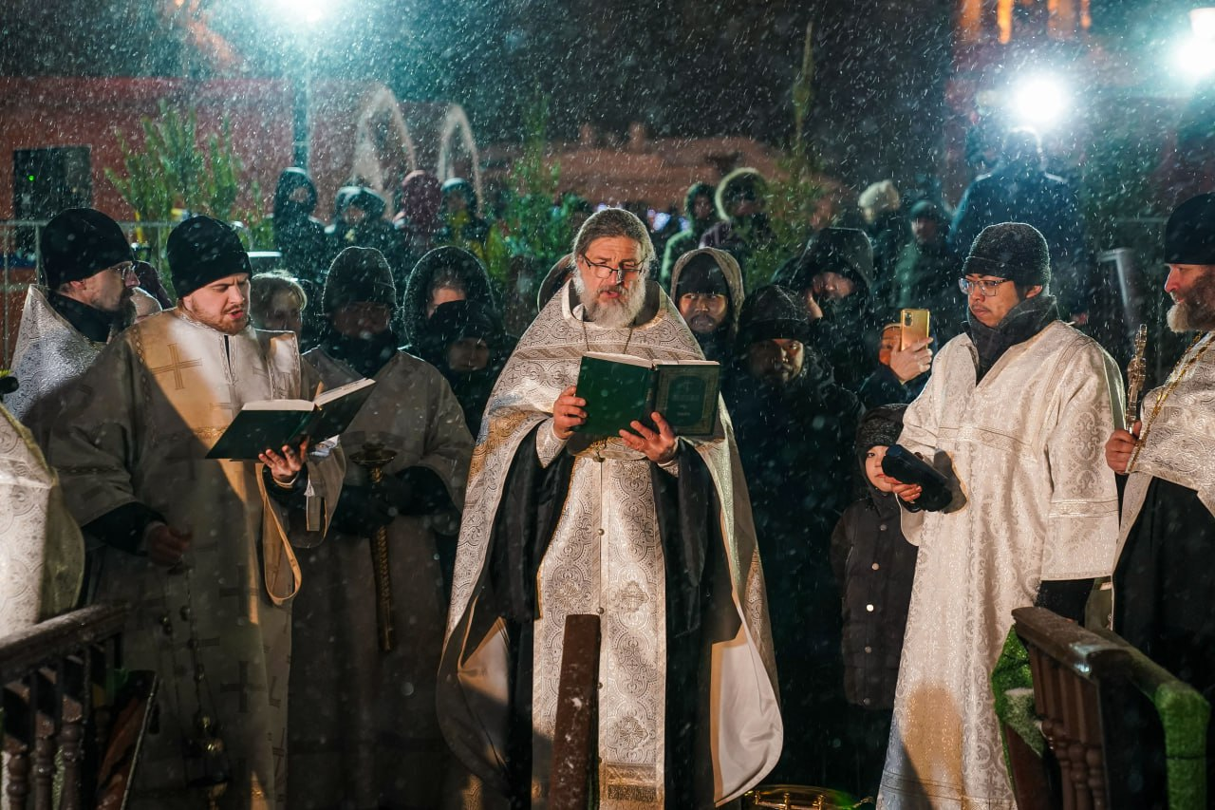

«Обеспечению безопасности крещенских купаний уделяется особое внимание, заранее была проведена большая подготовительная работа – водолазы и спасатели обследовали места купаний, к ним были обустроены удобные подходы, организована вся необходимая инфраструктура – пункты обогрева и медпомощи, раздевалки и туалеты. В период проведения крещенских купаний в этих точках будут дежурить сотрудники столичного пожарно-спасательного гарнизона. В этом году принято решение ввести дополнительное патрулирование на судах на воздушной подушке. Под контролем находятся возможные места несанкционированного купания, там также будут дежурить спасатели, чтобы не допустить происшествий на воде», – сообщил заместитель Мэра Москвы Петр Бирюков.

Площадки для крещенских купаний появятся во всех административных округах столицы, кроме ЦАО и ЮВАО, адреса можно посмотреть на карте городского проекта «Зима в Москве».

!Крещенские купания разрешены только в этих точках.

Окунуться можно будет в течение суток, начиная с 18:00 18 января. В 18:00 19 января площадки прекратят свою работу.

Майны и купели оборудуем деревянными настилами и спусками с противоскользящим покрытиями, поручнями, везде будут спасательные средства.

Неподалеку от майн и купелей будут работать парковки, пункты обогрева и питания, туалеты и раздевалки.

Возле каждой майны и купели установим информационные щиты со схемами транспортного обслуживания и правилами поведения во время купаний.

Сотрудники столичного пожарно-спасательного гарнизона, полицейские и медицинские работники будут постоянно дежурить в местах купаний 18 и 19 января.

Спасатели заранее проверили площадки, особое внимание уделили безопасности дна водоемов.

Со служителями столичных храмов и сотрудниками городских служб, организующими купания, проводятся профилактические беседы о правилах безопасности.

Во время купаний 18 и 19 января дежурные спасатели сопроводят людей к проруби и обратно, проследят за находящимися в водоемах.

Места возможного появления несанкционированных прорубей будут постоянно патрулировать.

#факт: Крещение Господне – один из главных христианских праздников. По традиции в ночь с 18 на 19 января проводятся купания в открытых водоемах. В этот праздник верующие вспоминают о важном библейском событии – крещении Иоанном Крестителем в реке Иордан Иисуса Христа